PAQUETE PARA GARABATEAR

EN LA RECAMARA

“Un garabato al día hace un buen escritor

Domingo | Lunes | Martes | Miércoles | Jueves | Viernes | Sábado
 |  |  |  |  | 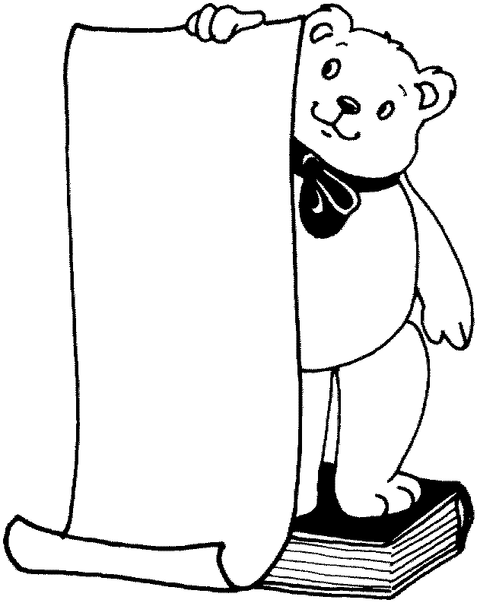
Domingo Garabateé con su niño. Siga instrucciones...
Siga las instrucciones sobre seguridad y prevención de fuego.
Enséñele a su niño como “Detenerse, dejarse caer y rodarse.”
Divertánse ☺
Lunes Garabateé con su niño. Escriba un carta...
Haga una tarjeta de cumpleaños un amigo. Incluya una fotografía de su
niño en la tarjeta. Juntos escriban el nombre del niño en la fotografía.
Divertánse ☺
Martes Garabateé con su niño. Búsquen algo...
Juntos búsquen las palabras en un diccionario con dibujos ilustrados. En un papel
escriban las palabras que hayan encontrado y después hagan un dibujo al lado.
Divertánse ☺
Miércoles Garabateé con su niño. Hága un dibujo...
Anime a que su niño garabateé en los dibujos de los ositos.
En una hoja de papel en blanco juntos dibuje un ositos.
Divertánse ☺
Jueves Garabateé con su niño. Entréguele a alguién una nota…
Ponga una nota en la bolsa de la ropa de su niño cuándo se cambie, para
que le recuerde y le diga a su maestra de algo especial qué el niño hizo.
Divertánse ☺
Viernes Garabateé con niño. Haga un esquema...
Haga un esquema con medidas y póngalo en la recamara de su
niño. Mida a su niño y marque lo que ha crecido en el esquema.
Divertánse ☺
Sábado Garabateé con su niño. Haga una lista...
Junte todos los libros de su niño. Junto con su niño haga una lista y cada
vez que le lea un libro al niño a la hora de acostarse márquelo en la lista.
Divertánse ☺

